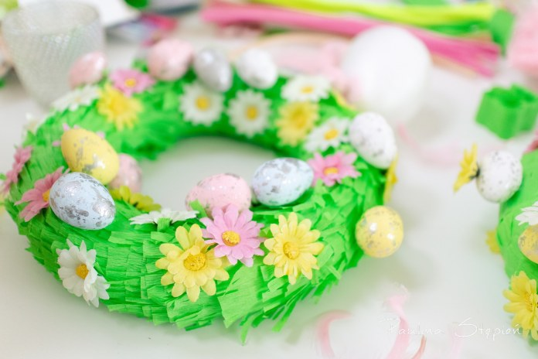

https://domowa.tv/3-pomysly-na-dekoracje-wielkanocne/

